МИНИСТЕРСТВО НАУКИ И ВЫСШЕГО ОБРАЗОВАНИЯ РОССИЙСКОЙ ФЕДЕРАЦИИ
Федеральное государственное автономное образовательное учреждение высшего образования «Московский авиационный институт (национальный исследовательский университет)»

ОТЧЕТ ПО ЛАБОРАТОРНОЙ РАБОТЕ
№ 3
Дисциплина:
Операционные системы и архитектура компьютера
Тема:
Многопоточная обработка данных и синхронизация потоков
(вариант 8: сложение K массивов)
Выполнил:
студент группы М8О-206БВ-25
Шамшетов Арыслан Жаксыбаевич
Проверил:
Ассистент Центра ТОП-ИТ
Ефимов Д.А.

СОДЕРЖАНИЕ
1. Цель работы 3
2. Краткое описание архитектуры решения 3
2.1 Распределение вычислений между потоками 3
2.2 Адаптивный выбор количества потоков 3
3. Листинг ключевых фрагментов кода 4
3.1 Сложение фрагмента массивов 4
3.2 Создание потоков и ожидание завершения 4
4. Результаты работы 4
4.1 Проверка правильности 4
4.2 Демонстрация потоков средствами Linux 5
4.3 Трассировка системных вызовов 5
5. Исследование производительности 5
5.1 Методика эксперимента 5
5.2 Результаты измерений и графики 5
5.3 Анализ результатов 6
6. Выводы 7

1. Цель работы
Приобрести практические навыки создания и синхронизации потоков в Linux. Разработать программу на языке C, которая поэлементно складывает K массивов одинаковой длины N. Максимальное количество рабочих потоков должно задаваться параметром командной строки. Число реально используемых потоков выбирается с учетом объема данных.
В соответствии с методическими указаниями требуется показать потоки стандартными средствами операционной системы и исследовать зависимость времени выполнения, ускорения и эффективности от входных данных и числа потоков.

2. Краткое описание архитектуры решения
Программа находится в файле src/sum_arrays.c. Входные параметры: --arrays K, --length N, --threads T. Исходные массивы хранятся в одном непрерывном участке памяти. Создается отдельный массив результата длины N. Каждый поток вычисляет свою непересекающуюся часть результирующего массива.

2.1 Распределение вычислений между потоками
Для каждого индекса j программа вычисляет сумму элементов всех исходных массивов с тем же индексом:
result[j] = Σ arrays[i · N + j], i = 0, …, K − 1
При p потоках границы участка для потока t задаются формулами begin = N · t / p и end = N · (t + 1) / p. Поскольку участки не пересекаются, для записи результата не требуется mutex. Для синхронизации завершения используется pthread_join().

2.2 Адаптивный выбор количества потоков
Количество вычислительных операций оценивается как K · N. В реализации используется эвристика: один поток приблизительно на каждые 100 000 операций. Полученное число ограничивается значением --threads и длиной результирующего массива:
p = min(⌈K · N / 100 000⌉, T, N)
Для небольших входных данных это снижает издержки на создание потоков. Значение 100 000 выбрано как практическая эвристика и может быть уточнено экспериментально.

3. Листинг ключевых фрагментов кода
Ниже представлены основные фрагменты исходника. Полный листинг находится в src/sum_arrays.c.

3.1 Сложение фрагмента массивов
static void *sum_part(void *arg) {
Task *task = arg;
for (size_t j = task->begin; j < task->end; j++) {
long long sum = 0;
for (size_t i = 0; i < task->k; i++)
sum += task->arrays[i * task->n + j];
task->result[j] = sum;
}
return NULL;
}
Листинг 1 — Функция вычисления суммы на отрезке индексов

3.2 Создание потоков и ожидание завершения
for (size_t t = 1; t < count; t++) {
pthread_create(&threads[t - 1], NULL, sum_part, &tasks[t]);
}
sum_part(&tasks[0]);
for (size_t t = 0; t < count - 1; t++) {
pthread_join(threads[t], NULL);
}
Листинг 2 — Основной поток также участвует в вычислении
В полном исходнике создание каждого потока проверяется на ошибку. Перед запуском потоков формируются структуры Task с отдельными диапазонами begin и end.
size_t operations = k * n;
size_t count = 1 + (operations - 1) / OPS_PER_THREAD;
if (count > limit) count = limit;
if (count > n) count = n;
Листинг 3 — Адаптивное определение количества потоков

4. Результаты работы

4.1 Проверка правильности
Программа вычисляет сумму последовательно, затем параллельно, после чего сравнивает оба массива результатов с помощью memcmp(). При K = 3, N = 4 первые четыре элемента результата равны −288, −285, −282, −279.
gcc -std=c11 -O2 -Wall -Wextra -pthread src/sum_arrays.c -o build/sum_arrays
./build/sum_arrays --arrays 16 --length 3000000 --threads 4
Листинг 4 — Команды компиляции и запуска в Ubuntu/WSL
При одном из запусков в WSL пользователя получены значения T₁ = 0,054196 с, T₄ = 0,023257 с, S(4) = 2,330 и E(4) = 58,26 %.

4.2 Демонстрация потоков средствами Linux
Для проверки работающая программа была запущена в фоне, затем выполнена команда ps -T -p $!. В выводе показан один PID и четыре различных SPID. Это подтверждает наличие четырех потоков внутри одного процесса.
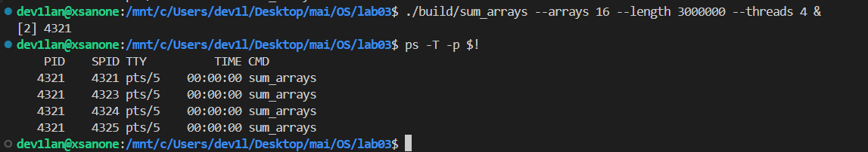
Рисунок 1 — Четыре потока процесса PID 4321 в Ubuntu/WSL
Только для получения скриншота использовалась временная задержка в дополнительных потоках. Для измерений времени задержку необходимо удалить из исходника и заново выполнить компиляцию.

4.3 Трассировка системных вызовов
Для исследования системных вызовов использовалась утилита strace. При выполнении программы были зафиксированы вызовы clone3(), отвечающие за создание потоков, и futex(), используемые механизмом синхронизации.
Всего зарегистрировано 15 вызовов clone3(), поскольку программа выполняет пять повторений вычислений и в каждом создаёт три дополнительных потока. Таким образом, одновременно используются четыре потока, включая основной.
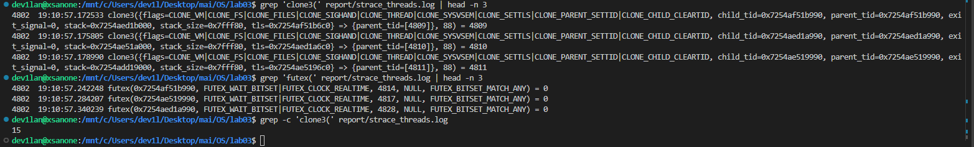
Рисунок 4 — Трассировка создания и синхронизации потоков в Linux

5. Исследование производительности

5.1 Методика эксперимента
Измерения выполняются вручную в терминале Ubuntu/WSL. Для одного набора параметров K и N программа последовательно запускается с разными значениями ключа --threads. Каждый запуск внутри программы содержит пять повторений для измерения среднего времени вычислений.
Перед началом измерений из исходного кода удалена временная задержка sleep(), применявшаяся исключительно для демонстрации потоков через ps -T. Программа собрана с оптимизацией -O2.
Например, для K = 16, N = 3 000 000 используются команды:
./build/sum_arrays --arrays 16 --length 3000000 --threads 1
./build/sum_arrays --arrays 16 --length 3000000 --threads 2
./build/sum_arrays --arrays 16 --length 3000000 --threads 4
./build/sum_arrays --arrays 16 --length 3000000 --threads 8
Листинг 5 — Ручной запуск программы с разным пределом числа потоков
Программа для каждого запуска отдельно измеряет время одного потока T₁ и время при фактически выбранном количестве потоков Tₚ. Ускорение вычисляется по формуле S(p) = T₁ / Tₚ; эффективность E(p) = S(p) / p · 100 %.

5.2 Результаты измерений и графики
В таблице 1 приведены результаты реальных запусков в Ubuntu/WSL при p = 2, 4 и 8. Время T₁ измерялось заново внутри каждого запуска, поэтому его значения немного различаются. Отдельный запуск с --threads 1 для каждого набора данных не выполнялся; значение p = 1 на графиках показано как расчетная точка S(1) = 1 и E(1) = 100 %.

K | N | p | T₁, с | Tₚ, с | S(p) | E(p), %
8 | 300 000 | 2 | 0,003329 | 0,002356 | 1,413 | 70,63
8 | 300 000 | 4 | 0,003704 | 0,002679 | 1,382 | 34,56
8 | 300 000 | 8 | 0,003380 | 0,002597 | 1,302 | 16,27
16 | 3 000 000 | 2 | 0,055980 | 0,031557 | 1,774 | 88,70
16 | 3 000 000 | 4 | 0,054196 | 0,023257 | 2,330 | 58,26
16 | 3 000 000 | 8 | 0,045677 | 0,014135 | 3,232 | 40,39
Таблица 1 — Результаты ручных измерений в Ubuntu/WSL
На рисунках 2 и 3 представлены полученные значения. Точки p = 2, 4 и 8 измерены, а p = 1 добавлена как расчетная база для сравнения.
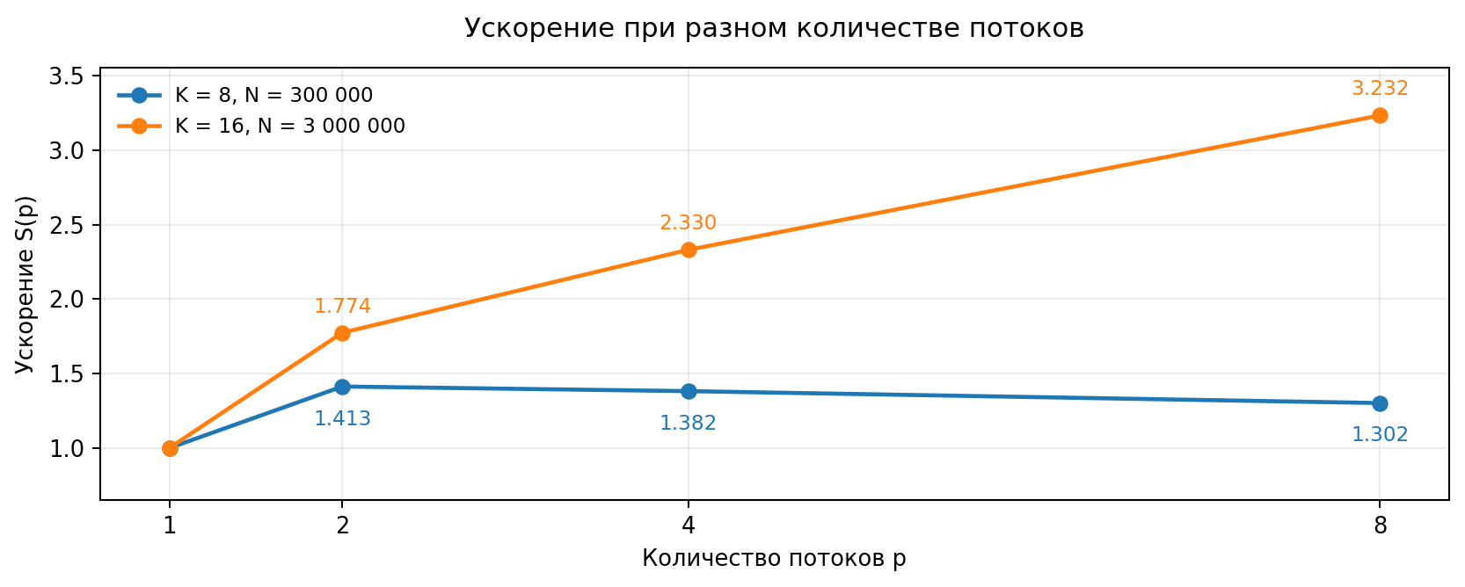
Рисунок 3 — Зависимость ускорения от количества потоков
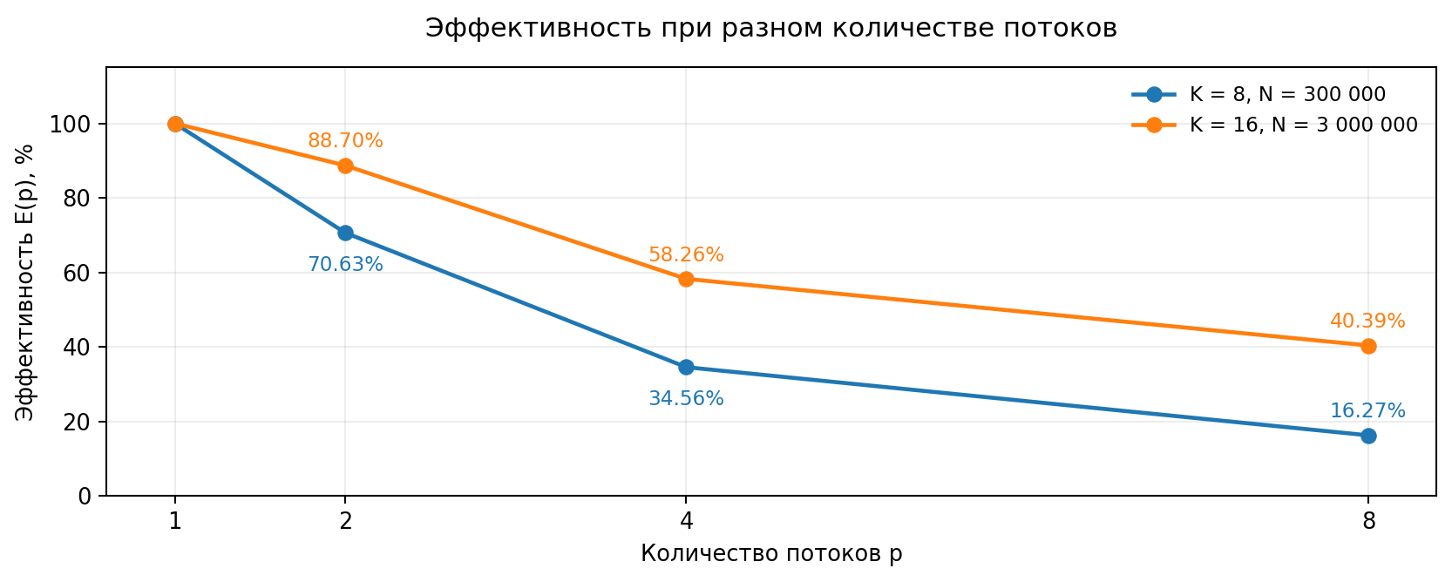
Рисунок 4 — Зависимость эффективности от количества потоков

5.3 Анализ результатов
Для K = 8 и N = 300 000 наибольшее измеренное ускорение достигнуто на двух потоках (1,413 раза). При четырех и восьми потоках ускорение составило 1,382 и 1,302 раза соответственно, а эффективность снизилась с 70,63 % до 16,27 %. Задача сравнительно небольшая: создание потоков и работа с памятью ограничивают выигрыш. Разница между временами измеряется десятыми долями миллисекунды, поэтому отдельные значения могут колебаться.
Для K = 16 и N = 3 000 000 увеличение количества потоков с двух до восьми сократило время с 0,031557 до 0,014135 с. Ускорение выросло с 1,774 до 3,232 раза. Однако эффективность снизилась с 88,70 % до 40,39 %: вычисления ускоряются медленнее, чем растет число потоков.
Ускорение ограничивается затратами на запуск и ожидание потоков, пропускной способностью памяти и доступным параллелизмом процессора. Сравнение двух наборов показывает, что польза от дополнительных потоков зависит от объема работы; при малых задачах дополнительные потоки могут не улучшать результат. Измерения выполнены вручную с разными базовыми T₁, поэтому малые отличия следует трактовать осторожно.

6. Выводы
В ходе лабораторной работы разработана программа на C, складывающая K массивов одинаковой длины с использованием POSIX Threads. Число потоков выбирается адаптивно и ограничивается ключом командной строки. Корректность вычислений проверяется сравнением параллельного результата с последовательным; наличие четырех потоков одного процесса подтверждено штатной командой ps -T в Linux.
Эксперименты с 2, 4 и 8 потоками показали разную зависимость производительности от размеров задачи. Для K = 8, N = 300 000 лучший измеренный результат получен при двух потоках (S = 1,413), а для K = 16, N = 3 000 000 — при восьми (S = 3,232). На большом наборе данных с увеличением числа потоков ускорение росло, но эффективность уменьшалась. При выборе числа потоков необходимо учитывать объем данных и расходы на многопоточность.

